دروغجن شپون) لیوه راغلی, لیوه راغلی (

و نه و یوه ماشوم د خپلو کلیوالو شپون و، هغه ډېر شوخ و، د خلکو په عذابېدل به یې ډېر خوښول، هرکله به چې تنگ شو کلیوالو ته به یې نارې کړې:

» `راځي چې لیوه راغلی او ستاسو پسونه خوري «
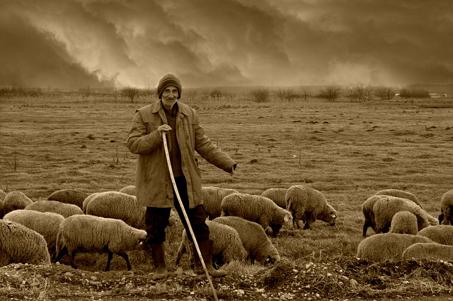
Gjeter med sauer. Foto: pixabay.com

.کلیوالو به په وارخطایۍ سره تبرونه او نور څه له ځان سره اخستل او د ده لور ته به روان شول.
کله به چې کلیوالو په منډه منډه ځان ده ته راورساوه، کتل به یې چې دی هلته ناست دی او خوله یې له خندا ډکه ده، کلیوال به له قهره بېرته تاو شول او خپلو کارونو پسې به تلل، دوه ځلې نوموړي شپون له خلکو سره دا ټوکه وکړه او ځان یې پکې دروغجن معرفي کړ.

مګر په ژمي کې ناوخته یو څه پیښ شوي.

اووووووووووووووو…………..

په دریېم ځلي، په رښتیا لیوه راغی، ده کلیوالو ته ډېرې نارې وکړې خو څرنگه چې دی کلیوالو ته دروغجن معرفي شوی و، هغوی فکر کاوه چې دا ځل هم دی له موږ سره ټوکې کوي، خو داځل داسې نه وه، لېوه راغی او پسونه یې وخوړل.
کله چې ماښام کلیوال د شپون په لټه راووتل گوري چې پسونه لیوه خوړلي، خلکو له ځان سره ویلې چې دا زموږ گناه نه ستا خپله د دروغو پایله ده.
اخلاق: هېڅ څوک په دروغجن سړي باور نه لري.

